Задание по географии для 7 класса на 9 апреля.
Выполнить к 16 апреля (можно и раньше), отправить на электронную почту y.bibikova@yandex.ru

- Посмотреть презентацию в электронной почте класса. Прочитать параграф 49.

- Письменно выполнить задания (вписать ответы в листы ответов №1,2,сфотографировать и отправить на электронную почту)

Задания:
1.Вопросы: (ответы вписываем в лист ответов № 1)

- Используя физическую карту Евразии в атласе, выпишите названия крайних точек Евразии, определите их координаты (широту, долготу)
- Сколько морей омывают Евразию?(перечислять моря не надо)
- Назовите самый крупный полуостров Евразии.

2. Работа с картой
Используя физическую карту Евразии в атласе, определите, какие объекты геономенклатуры обозначены цифрами на карте. Например: 1- Скандинавский полуостров.
Ответы внесите в таблицу (лист ответов №2).

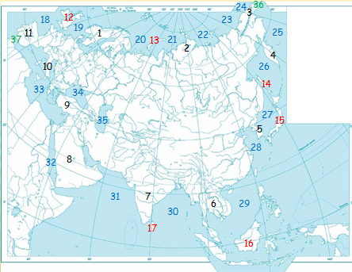
Лист ответов №1
Вопрос | Ответ
1.Используя физическую карту Евразии в атласе, выпишите названия крайних точек Евразии, определите их координаты (широту, долготу)
2.Сколько морей омывают Евразию?
3.Назовите самый крупный полуостров Евразии.

Лист ответов №2
Номер на карте | Объект геономенклатуры | Номер на карте | Объект геономенклатуры
1 |  | 21
2 |  | 22
3 |  | 23
4 |  | 24
5 |  | 25
6 |  | 26
7 |  | 27
8 |  | 28
9 |  | 29
10 |  | 30
11 |  | 31
12 |  | 32
13 |  | 33
14 |  | 34
15 |  | 35
16 |  | 36
17 |  | 37
18
19
20
Примечание: 1-11 цифры (полуострова); 12-17 (острова); 18-35 (моря, заливы); 36,37 (проливы)

